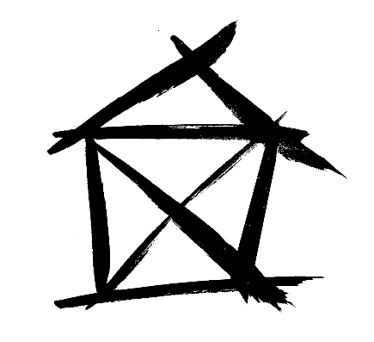

**Common Home**

**Circolo Culturale in Lingua Inglese**

**Via Emilio Casa 11/c**

Modulo Iscrizione 2023

Cognome, nome:

Indirizzo:

Data di nascità:

Email:

Numero telefono:

Livello di inglese:

Allergie alimentari:

Si prega di restituire il modulo compilato a commonhome@protonmail.com o di inviarlo via WhatsApp a Toby al numero 349-6493673. Una volta effettuato il pagamento (25 euro per il 2023) riceverete la tessera e potrete partecipare a tutti i nostri eventi.

**INFORMATIVA AL TRATTAMENTO DEI DATI PERSONALI**

Ai sensi dell’art. 13 del Regolamento (UE) 679/2016 (di seguito GDPR), COMMON HOME fornisce la presente informativa in ordine alle finalità e modalità del trattamento dei dati personali e di eventuali immagini, produzione video o interviste nell’ambito delle attività associative, nonché relativamente alla comunicazione e diffusione degli stessi.

**FINALITA’ E MODALITA’ DEL TRATTAMENTO**

Il trattamento dei dati è operato da COMMON HOME, esclusivamente per consentirle di usufruire delle attività organizzate dall’associazione o da propri partner

**BASE GIURIDICA DEL TRATTAMENTO**

COMMON HOME tratta i Suoi dati personali lecitamente, laddove il trattamento: sia necessario all’esecuzione di un contratto; sia necessario per adempiere ad un obbligo legale dell’Ente; sia basato sul consenso espresso.

**AMBITO DI CONOSCIBILITA’, COMUNICAZIONE, DIFFUSIONE e PROFILAZIONE DEI DATI**

Potranno venire a conoscenza dei Suoi dati, in qualità di responsabili o autorizzati al trattamento: consiglieri direttivi, amministratori; uffici di segreteria; dipendenti di enti legati con convenzione ad COMMON HOME per lo svolgimento di funzioni di coordinamento progettuale; nell’esclusivo perseguimento delle finalità suindicate, i dati potranno essere comunicati ad enti pubblici, associazioni che aderiscono al progetto associativo, compagnie assicurative. I dati potranno essere diffusi, ivi comprese le immagini per le quali ha prestato consenso scritto al fine della diffusione, con ogni mezzo.

**CONSERVAZIONE DEI DATI**

I Suoi dati personali, oggetto di trattamento per le finalità sopra indicate, saranno conservati per il periodo di durata del progetto COMMON HOME e, successivamente, per il tempo in cui COMMON HOME sia soggetta a obblighi di conservazione per finalità fiscali o per altre finalità previsti da norme di legge o regolamento.

**NATURA OBBLIGATORIA O FACOLTATIVA DEL CONFERIMENTO DEI DATI E CONSEGUENZE DI UN EVENTUALE RIFIUTO DI RISPONDERE**

Il conferimento dei dati è facoltativo, tuttavia il mancato conferimento impedisce di usufruire delle attività associative

**DIRITTI DELL’INTERESSATO**

Tra i diritti a Lei riconosciuti dal GDPR rientrano: il diritto di ottenere da COMMON HOME, nei casi previsti, l’accesso ai dati personali e la rettifica o la cancellazione degli stessi o la limitazione del trattamento che li riguarda o di opporsi al trattamento (artt. 15 e ss. Del Regolamento). Il diritto di revocare il consenso in qualsiasi momento, limitatamente alle ipotesi in cui il trattamento sia basato sul Suo consenso. Il diritto di proporre reclamo all’Autorità Garante per la protezione dei dati personali – [www.garanteprivacy.it](http://www.garanteprivacy.it).

**TITOLARE DEL TRATTAMENTO**

Per esercitare i diritti di cui all’art. 15 e ss. Del GDPR è possibile rivolgersi al Titolare del trattamento. Il Titolare non ha nominato un responsabile della protezione dei dati personali. Il Titolare del trattamento dei dati personali è COMMON HOME, nella figura del presidente protempore, con sede in Parma, Via Emilio Casa 11/c, tel 349-6493673. Il Titolare può essere contattato mediante email all’indirizzo commonhome@protonmail.com

**CONSENSO DELL’INTERESSATO/A**

Il/la sottoscritto/a …………………………………………………………………………………………………………………………………………,

nato/a a …………………………………………………………………………………………, il ……………………………………………..………………………………………………

Dichiara

Di aver ricevuto completa informativa ai sensi dell’art. 13 di GDPR ed autorizza ASP – Ad Personam al trattamento e alla comunicazione dei dati personali conferiti, con particolare riguardo a quelli considerati “particolari” (di cui agli artt. 9 e 10 del Regolamento), nei limiti e per le finalità precisate nella presente informativa

O AUTORIZZO O NON AUTORIZZO